ZENITH推出第三款EXTREME E特別版腕錶：
隆重呈獻DEFY EXTREME E COPPER X PRIX腕錶

2022年Extreme E越野電動車錦標賽的下一站，各個車隊將首次遠赴南美洲的偏遠之地，在緊張刺激的拉力賽中獨辟蹊徑。智利阿塔卡馬沙漠（Atacama Desert）為全球最重要的銅礦之一，採用創新及可持續發展的營運方式。此處成為Extreme E越野電動車錦標賽的最新賽場，ZENITH亦推出第三款記念賽事的特別版腕錶。DEFY Extreme E Copper X Prix腕錶限量發行20枚，結合碳纖維和鈦金屬，並採用令人聯想起該地區的銅礦之泥土色調，亦糅合了來自賽事的回收及升級再造元素。

DEFY Extreme E Copper X Prix腕錶取材自極端賽車運動的世界，設計以堅固耐用為特色，專為在世界上最為險峻偏僻的地點進行之越野電動車賽事而設。DEFY Extreme E “Copper X Prix”腕錶以品牌最為輕巧耐用的1/100秒高振頻自動計時腕錶——DEFY Extreme Carbon腕錶為藍本，結合源自此錦標賽的升級改造元素，以及此次雙賽官方配色的溫暖銅棕色。
DEFY Extreme E “Copper X Prix”特別版腕錶以輕盈而非常耐用的碳纖維製作，連錶冠與計時按鈕亦不例外。微噴砂鈦金屬按鈕保護零件和十二邊形錶圈突顯錶殼大膽率性、棱角分明的幾何造型。
多層鏤空錶盤結合染色藍寶石水晶玻璃元素，並綴以銅棕色元素，其令人想起這個智利沙漠銅礦崎嶇嶙峋的地勢。透過錶盤和藍寶石水晶玻璃錶背隱約可見量產極速高振頻自動計時機芯局部面貌，機芯測時精準至1/100秒，配備兩組擒縱機構，一組用於時間顯示，振頻為5赫茲（36,000次/小時）；另一組用於計時，振頻為50赫茲（360,000次/小時）。透過點綴Copper X Prix標誌的透明藍寶石水晶玻璃錶背，美妙機芯清晰可見。

為了在ZENITH與Extreme E賽車的合作中推動可持續發展並提升大眾對環境的關注，DEFY Extreme E “Copper X Prix”腕錶搭配一條橡膠錶帶，採用曾在第一季賽事中使用的Continental CrossContact德國馬牌輪胎升級再造而成。這條Velcro魔術貼錶帶以棕色Cordura效果橡膠嵌片環繞黑色橡膠中央部件，巧妙呼應Copper X Prix腕錶錶盤的銅棕色調。DEFY Extreme E “Copper X Prix”腕錶還隨附另外兩條錶帶，分別為黑色橡膠錶帶和黑色Velcro魔術貼錶帶，只需利用錶殼背面精妙而直接的錶帶快速更換系統，不必借助任何工具，就能輕鬆更換。

DEFY Extreme E “Copper X Prix”腕錶的錶盒包裝從拉力錦標賽的極端環境汲取靈感，搭配堅固的防水抗壓安全防護箱，同時亦融入來自第一賽季的多種升級改造元素。安全防護箱的箱蓋塗層原料來自E-grip回收輪胎，銘牌保護層則以Extreme E賽車防水布製成。
DEFY Extreme E “Copper X Prix”腕錶僅限量發行20枚，將於全球ZENITH專門店和網上商店獨家發售。

ZENITH：觸手分秒之真。

ZENITH鼓勵每個人心懷鴻鵠之志，砥礪前行，讓夢想成真。ZENITH於1865年創立，是首間垂直整合式瑞士錶廠，自此，品牌的腕錶便陪伴有遠大夢想的傑出人物實現改寫人類歷史的壯舉，如路易•布萊里奧（Louis Blériot）歷史性地飛越英倫海峽、菲利克斯•鮑加特納（Felix Baumgartner）破紀錄地以自由降落方式完成平流層跳躍。ZENITH亦彰顯女性的遠見卓識與開拓精神，並設計了可供女性分享經驗、鼓勵其他女性實現夢想的DREAMHERS平台，向女性取得的卓越成就致敬。

創新是ZENITH的指引星，品牌的所有錶款均配備錶廠自行研發與製造的非凡機芯。自世界上首款自動計時機芯——El Primero機芯——於1969年面世以來，ZENTIH便成為高振頻精準計時的翹楚，可測量幾分之一秒的時間，包括計時精確至1/10秒的Chronomaster系列，以及精確至1/100秒的DEFY系列。創新是可持續發展和責任的同義詞，ZENITH HORIZ-ON倡議計劃彰顯品牌追求包容與多元、可持續發展及員工福祉的理念。自1865年以來，ZENITH陪伴敢於挑戰自己並邁向新境界的人士，共同創造瑞士製錶業的未來。觸手分秒之真，就在當下。

DEFY EXTREME E – COPPER X PRIX EDITION腕錶
型號： 10.9100.9004-5/27. I307
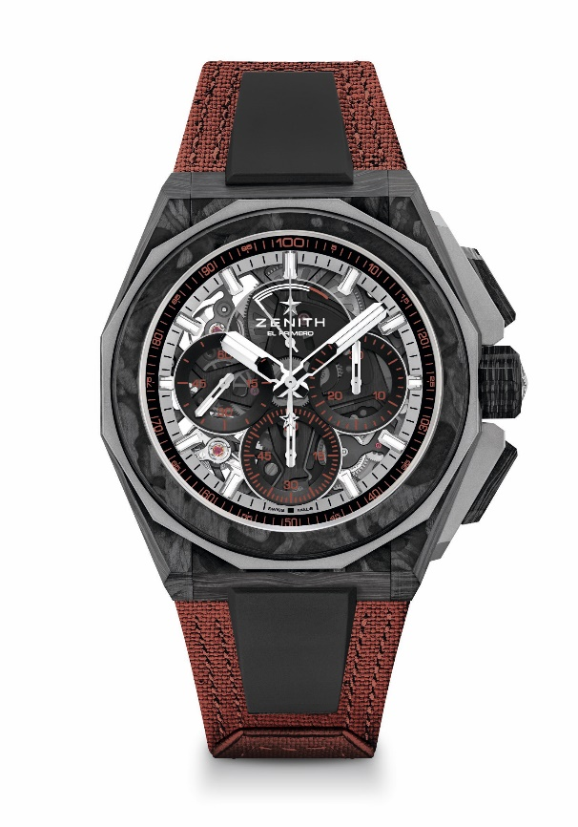
特色：Extreme E特別系列。1/100秒計時機芯。品牌獨家設計，計時指針每秒旋轉一圈。1組擒縱機構用於時間顯示（36,000次/小時 - 5赫茲）；1組擒縱機構用於計時（360,000次/小時 - 50赫茲）。天文臺錶認證。藍寶石水晶玻璃錶盤
機芯：El Primero 9004型
振頻：36,000次/小時（5赫茲）
動力儲存：至少50小時
功能：中置時、分顯示。小秒針位於9時位置。1/100秒計時功能：中置計時指針每秒旋轉一圈。30分鐘計時盤位於3時位置。60秒鐘計時盤位於6時位置。計時動力儲存顯示位於12時位置
修飾： 黑色機芯主機板 + 獨特的緞光處理黑色擺陀
售價： 26900瑞士法郎
材質：碳纖維及微噴砂鈦金屬
防水深度：200米
錶殼：45毫米。透明藍寶石水晶玻璃
錶盤：染色藍寶石水晶玻璃錶盤，配三個黑色計時盤
時標：鍍銠琢面覆SuperLuminova SLN C1超級夜光物料
指針：鍍銠琢面覆SuperLuminova SLN C1超級夜光物料
錶帶及錶扣：完整可互換錶帶系統。備有銅色回收輪胎材質Velcro魔術貼錶帶及第二條錶帶。微噴砂鈦金屬三重摺疊式錶扣

